**Algoritma ve Programlamaya Giriş Dersi 1. Şube 2. Grup Proje Ödevi Raporu**  
**Öğrencilerin Adı-Soyadı:**

* Harun Reşit Mercan (23181616055)
* Yunus Kavaklı (23181617005)
* Sefer Ağca (23181617004)

**Proje Konusu:**

Bu C programı, bir fabrika giriş çıkış sisteminin yönetimini sağlayan bir uygulamadır. Çalışanların giriş ve çıkış saatleri günlük olarak kaydedilir ve bu veriler üzerinde analizler yapılır. Program, çalışanların geç kalma ve erken çıkma durumlarını belirler, tüm çalışan kayıtlarını görüntüler, yeni kayıt ekler ve kayıt silme işlemlerini gerçekleştirir. Ayrıca bu analizlerin sonuçları ayrı dosyalara kaydedilir.

**GitHub: https://github.com/Yunus-Kavakli/1.sube_10.Grup_proje**

Programın temel işlevleri:

1. **Giriş ve Çıkış Verilerinin Kaydedilmesi:** Çalışanlar için sicil numarası, saat, dakika ve durum bilgileri girilerek bu veriler bir dosyada saklanır.
2. **Geç ve Erken Gelenlerin Belirlenmesi:** Günlük kayıtlar üzerinden analiz yapılarak en geç gelen ve en erken çıkan çalışanlar tespit edilir ve ayrı dosyalara kaydedilir.
3. **Tüm Çalışanların Görüntülenmesi:** Günlük giriş-çıkış verileri okunarak ekranda görüntülenir.
4. **Kayıt Silme:** Belirli bir sicil numarasına sahip çalışanın kaydı silinebilir.

**Toplantı Tarihi:** 15/12/2024  
**Katılımcılar:**

* Harun Reşit Mercan
* Yunus Kavaklı
* Sefer Ağca

**Toplantının Gündem Maddeleri:**

1. Proje hedeflerinin ve gereksinimlerinin netleştirildi
2. Kodlama ve tasarım sürecine ilişkin bir yol haritasının belirlendi
3. Görev dağılımının yapıldı
4. Dosya işlemleri ve analiz yöntemleri hakkında bilgi paylaşımı yapıldı
5. Projenin teslim tarihine kadar izlenecek süreç planlandı

**Toplantının İçeriği:**

Toplantının başlangıcında proje konusu detaylı bir şekilde ele alındı. Çalışan giriş çıkış verilerinin nasıl yönetileceği, analizlerin nasıl yapılacağı ve verilerin dosyalara nasıl kaydedileceği üzerine fikir birliğine varıldı.

Katılımcılar, proje kapsamında eksik oldukları konuları belirlediler. Özellikle dosya işlemleri ve struct kullanımı konularında araştırma yapma kararı alındı. Bu eksikliklerin giderilmesi amacıyla gerekli kaynaklar paylaşıldı ve grup üyeleri arasında bilgi alışverişi yapıldı.

**Görev Dağılımı:**

* **Kodlama:** Harun Reşit Mercan ve Yunus Kavaklı, dosya işlemleri ve algoritma geliştirme üzerinde çalışacak.
* **Rapor Yazımı:** Harun Reşit Mercan ve Sefer Ağca proje raporunu hazırlayacak ve toplantı detaylarını yazacak.
* **Dosya ve Akış Şeması:** Yunus Kavaklı ve Sefer Ağca, programın işleyişini temsil eden akış şemalarını birlikte hazırlayacak.

**Projenin Teslimine Kadar İzlenecek Süreç:**

1. İlk olarak, temel fonksiyonların geliştirilmesi ve dosya işlemlerinin doğrulanması hedeflendi.
2. İkinci aşamada, verilerin işlenmesi ve düzenlenmesi üzerine çalışmalar yapıldı.
3. Son aşamada ise, raporun yazılması ve projenin genel testlerinin gerçekleştirilmesi kararlaştırıldı.

**Sonuç:**  
Toplantıda alınan kararlar doğrultusunda, grup üyeleri proje süreci boyunca birbirlerine destek olma konusunda fikir birliğine vardı. Görev dağılımı yapılarak her bir üyenin sorumlulukları netleştirildi. Projenin başarıyla tamamlanması için düzenli aralıklarla kontrol toplantılarının yapılması kararlaştırıldı.

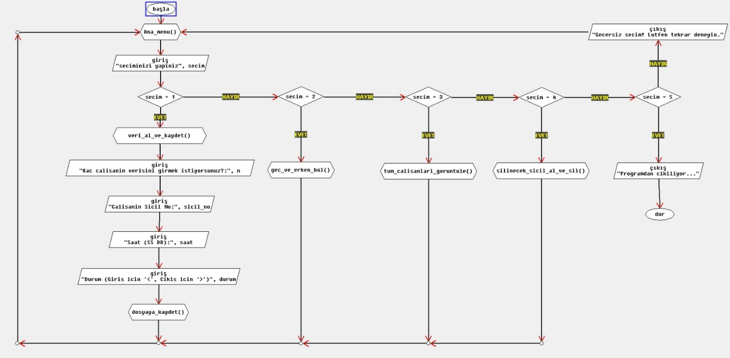**Akış Şeması:**

**Program Kodları:**

#include <stdio.h>  
#include <string.h>  
#include <stdbool.h>  
#include <stdarg.h>  
  
#define MAX_CALISAN 100  
#define MAX_SATIR 100  
  
// Calisan verileri icin struct tanimlama  
typedef struct {  
 char sicil_no[20];  
 int saat;  
 int dakika;  
 char durum; // Giris icin '<', cikis icin '>'  
} Calisan;  
  
// Fonksiyon prototipleri  
void veri_al_ve_kaydet();  
void gec_ve_erken_bul();  
void tum_calisanlari_goruntule();  
int saat_dakika_fark(int saat1, int dakika1, int saat2, int dakika2);  
void dosyaya_yaz(const char *dosya_adi, const char *format, ...);  
void gec_ve_erken_dosyaya_yaz(const char *dosya_adi, const char *metin, bool bulundu, const char *sicil, int saat, int dakika, int fark);  
void calisan_kaydini_sil(const char *silinecek_sicil);  
void silinecek_sicil_al_ve_sil();  
  
  
int main() {  
 int secim;  
 while (1) {  
 printf("\n** Fabrika Giris Sistemi **\n");  
 printf("1. Calisan Giris ve Cikis\n");  
 printf("2. Gec ve Erken Gelenler\n");  
 printf("3. Tum Calisanlari Goruntule\n");  
 printf("4. Calisan Kaydini Sil\n");  
 printf("5. Cikis\n");  
 printf("Seciminizi yapin: ");  
 scanf("%d", &secim);  
 while (getchar() != '\n'); // Buffer temizleme  
 switch (secim) {  
 case 1:  
 veri_al_ve_kaydet();  
 break;  
 case 2:  
 gec_ve_erken_bul();  
 break;  
 case 3:  
 tum_calisanlari_goruntule();  
 break;  
 case 4:  
 silinecek_sicil_al_ve_sil();  
 break;  
 case 5:  
 printf("Programdan cikiliyor...\n");  
 return 0;  
 default:  
 printf("Gecersiz secim! Lutfen tekrar deneyin.\n");  
 }  
 }  
}

**Ekran Çıktıları:**

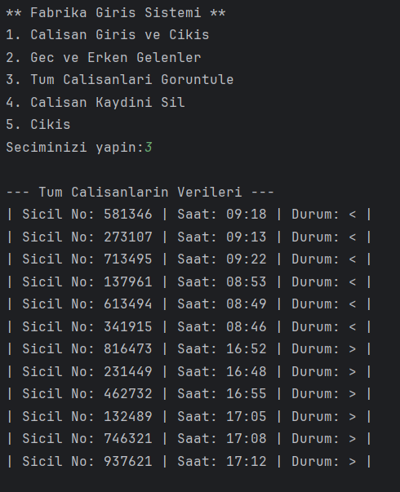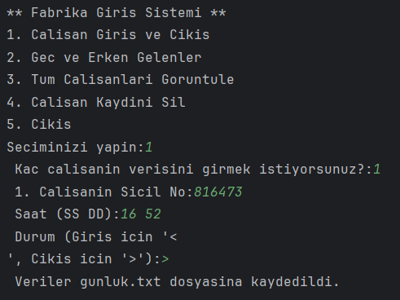

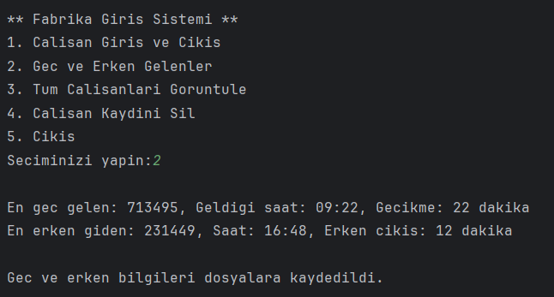

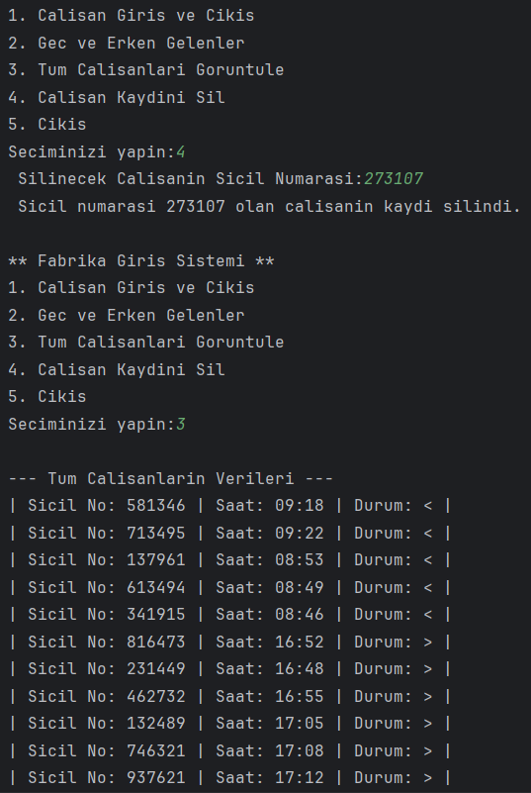

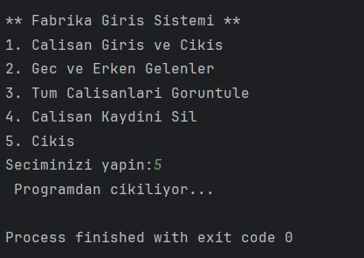

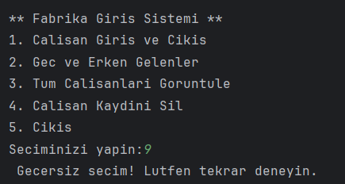

**Sonuç:**  
Çalışanların günlük giriş-çıkış verilerini yönetmek ve analiz etmek için gerekli tüm işlevleri başarıyla gerçekleştirdik. Kullanıcılardan aldığımız girdilere dayanarak geç ve erken gelen çalışanları belirleyip dosyalar halinde sakladık. Ayrıca, kullanıcı dostu bir arayüz sunarak çalışan yönetimini kolaylaştırdık.